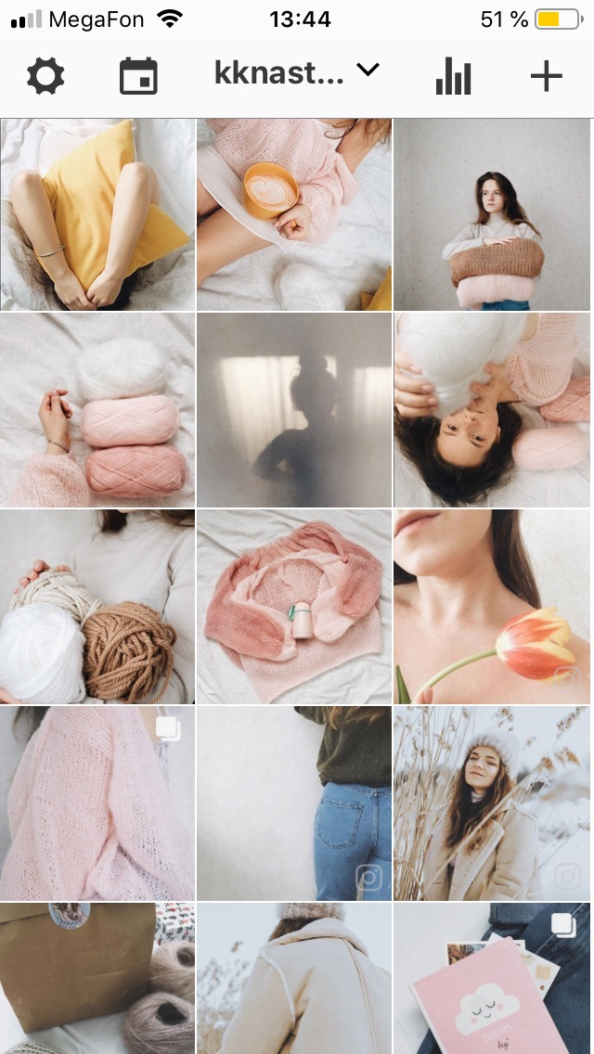
Примеры постов для личного блога.

В смысле тебе не понравилось?!
⠀
Поговорим об удалении блюда из вашего счёта.
⠀
Когда уместно просить удалить блюдо из чека?
⠀
1. Если оно оказалось ненадлежащего качества, попросту испорчено или несвежее.
2. Если нашли что-то постороннее в своей тарелке.
⠀
Всё. Другого не дано. «Мне не понравилось» не является причиной. Так как вкусы у всех разные. А таких историй нереально много.
⠀
Как-то раз гость съел весь бургер, остался небольшой кусочек, он зовёт и просит удалить это с его счета🤦‍♀️ему не понравился он.
⠀
Что-бы оградить себя от ситуации что блюдо окажется вам не по вкусу, расспросите о нем официанта. Если вас смущают какие-то ингредиенты, к примеру. Я всегда говорила что какие-то вещи на любителя, после чего гость сам уже думает хочет он это пробовать или нет.
⠀
Но даже после того как расскажешь о блюде всё, случается такое, приносишь, попробуют и что просят удалить.
⠀
Просто подумайте, вы же не возвращаете в магазин продукты, которые просто пришлись вам не по вкусу. Так и здесь, вы заказали сами, вам не с потолка это принесли, значит хотели попробовать что-то новое, а уж «на вкус и цвет все фломастеры разные».
⠀
Ну и бывают пожалуй категория людей, которые носят с собой камешки, волосы и что-то ещё в этом духе.
⠀
Помню первый год работала, и пришла пара, съев практически весь свой ужин позвали и начали тыкать тарелкой в лицо, где лежит волос короткий, черный. А во всём персонале нет брюнетов! А сама женщина с короткими чёрными волосами🤷‍♀️
Им конечно удалили половину и ушли они довольные, но ситуация неприятная.
⠀
В общем будьте внимательней при выборе блюд, спросите если сомневаетесь. Ну а если уж что-то оказалось не в порядке, то вежливо сообщите о проблеме. Официант последний кто виноват в испорченности блюда😉

Как сделать заказ.
⠀
Ну сначала выбрать что вам понравилось. Написать мне в директ и прислать выбранную модель.
⠀
С цветом будем определяться в режиме онлайн😉девочки которые уже заказывали у меня вещи, не дадут соврать, подберу нужный вам цвет из возможных. Так как по факту еду в магазин или смотрю на сайте нужные цвета, чаще не в одном месте☝️
⠀
Так же можем что-то добавить, или наоборот убрать, по вашему усмотрению.
⠀
Время изготовления зависит от занятости, но не больше 14 дней.
⠀
Все изделия проходят ВТО, от этого время ожидания может увеличиться на 2-3 дня (время сушки). Я об этом вам сообщу.
⠀
Сегодня многие ответили в сториз, что тоже чувствуют весну. А это значит, что пора к ней готовиться. Я во всеоружии и уже связала себе вот такой бомбер актуального цвета camel 🐪
⠀
На февраль и март возьму заказы на таких крассавчиков😉он кстати бесшовный. Цвета в такой пряже ну очень привлекательные, особенно пудра и сухая роза.
⠀
Поэтому делайте заказ, будем модничать вместе 😅

